РУКОВОДСТВО ПОЛЬЗОВАТЕЛЯ

ВЫТЯЖКА ДЛЯ ОПИЛОК

MODEL: FM300

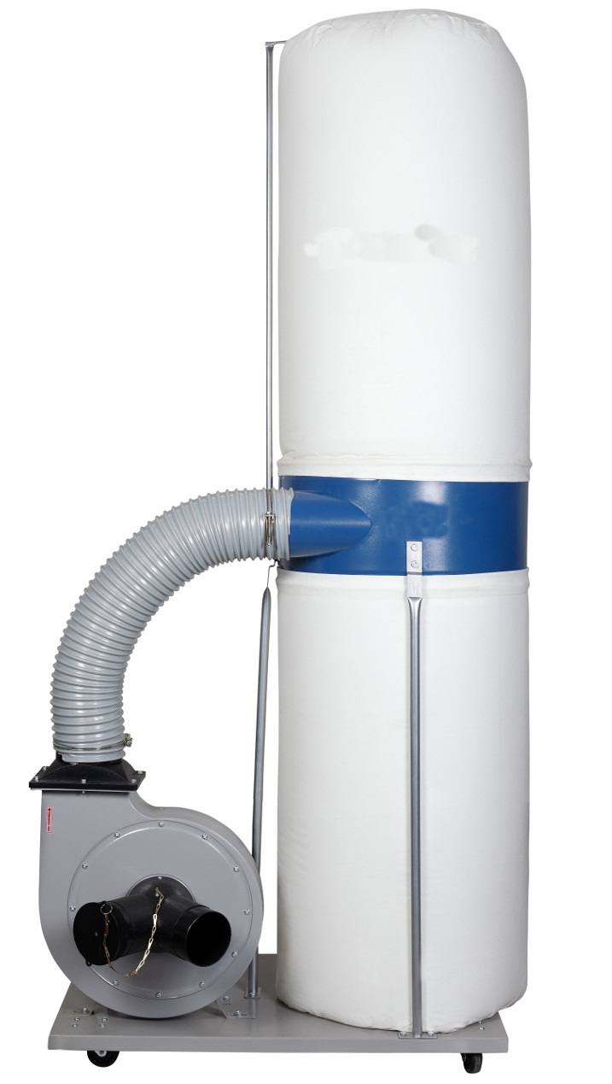

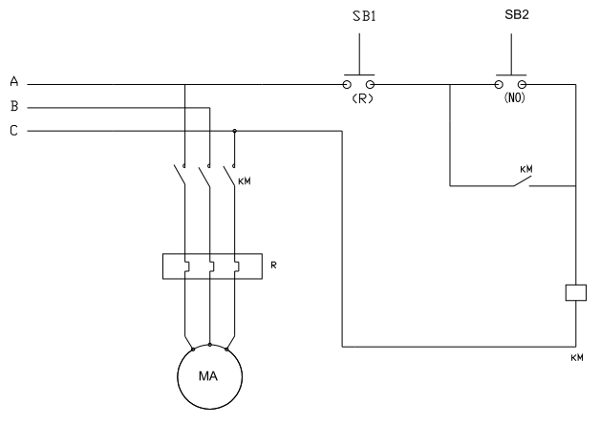
ЭЛЕКТРИЧЕСКАЯ СХЕМА
Устройство используется для сбора ТОЛЬКО деревянных или древесных материалов из рабочего пространства:
- Стружки (дисковые пилы, ленточные пилы).
- Опилки (строгальные станки, строгальные станки, рейсмусовые станки, фрезерные станки, токарные станки).
- Пыль от машин из группы шлифовальных машин (необходимо использование фильтра и заземления для сбора электростатических зарядов).
ВНИМАНИЕ!
Машина не приспособлена для работы во взрывоопасной атмосфере. Запрещается использовать эту вытяжку во взрывоопасной атмосфере.

Технические данные

Мощность | 1,5 [кВ]
Максимальная скорость | 2850 [об/мин]- 50Гц
Входной размер | 2x100 [мм]
Расход воздуха | 2500 [м³/ч]
Диаметр всасывающего сопла | 300 [мм]
Объем мешка | 150 [л]
Фильтрация (комплект 1 - опционально) | 35 [микронов]

Установка сборного коллектора
Установите сборный коллектор (3) внутри опор коллектора (6).
Примечание. Убедитесь, что впускной коллектор в сборе обращен к двигателю, а угловая часть внутри коллектора направлена ​​вверх.
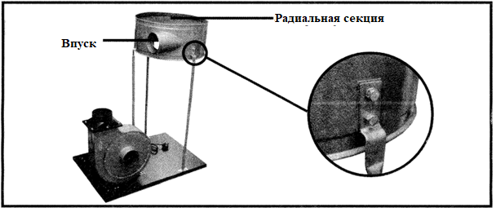
- Совместите отверстия на опорах с отверстиями в коллекторе.
- Прикрепите два боковых кронштейна к коллектору в сборе с помощью двух болтов M8 x 16 и шайб каждый.
Примечание. Точка крепления третьего кронштейна также служит для соединения верхней опоры кронштейна (7).
- Совместите отверстия в верхней опоре кронштейна (7) с отверстиями в коллекторе и опоры коллектора.
- Закрепите двумя винтами M8 x 16 и шайбами.
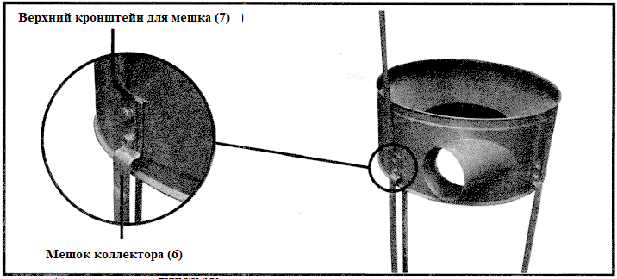
Кабельная сборка (4):
- Наденьте два больших хомута (по одному на каждом конце) на основной провод (4).
- Вставьте один конец воздуховода через выход основного вентилятора (11), а другой конец во входное отверстие узла коллектора (3).
- Затяните оба зажима, чтобы закрепить кабель.
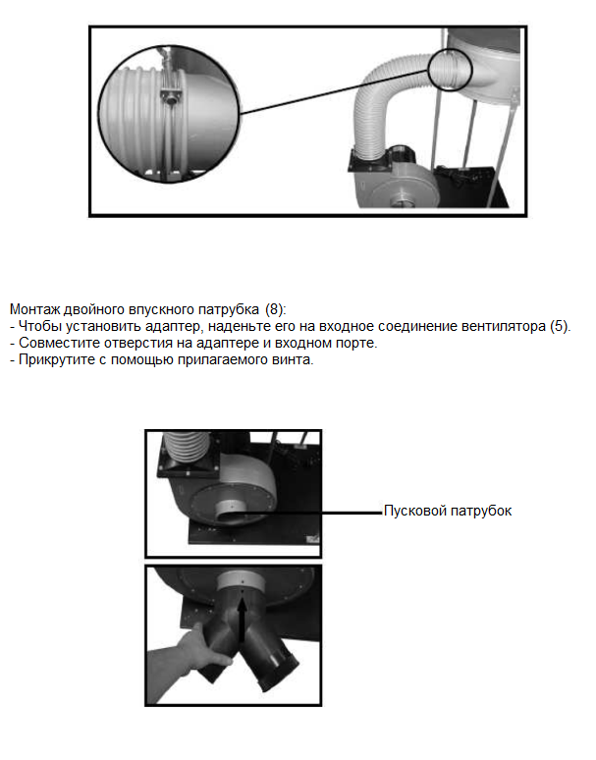
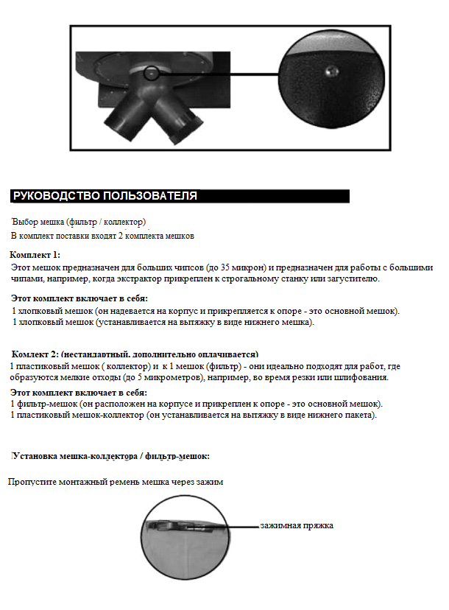
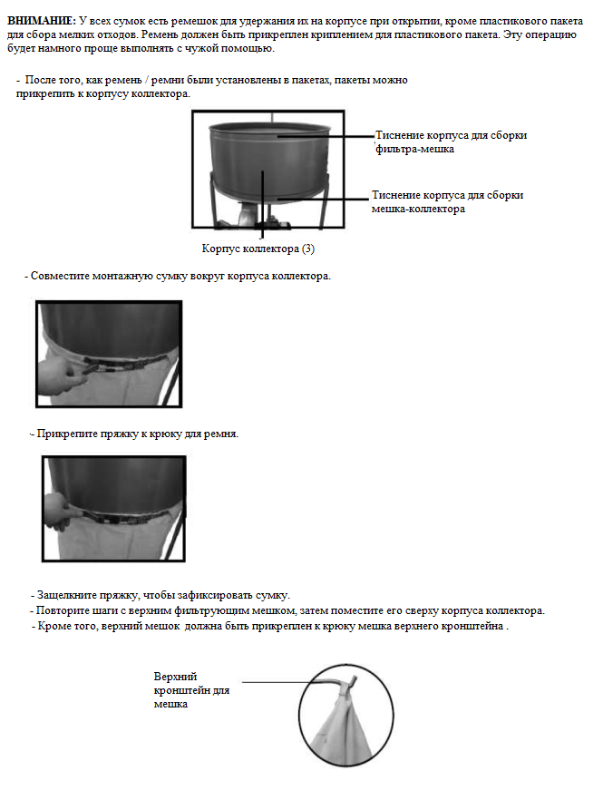
Подключение вытяжки к станку (-ам) по дереву:
- Поместите один из небольших зажимов на один конец вставленной впускной трубы (2).
- Наденьте шланг на впускной адаптер.
- Затяните зажим, чтобы закрепить кабель на месте.
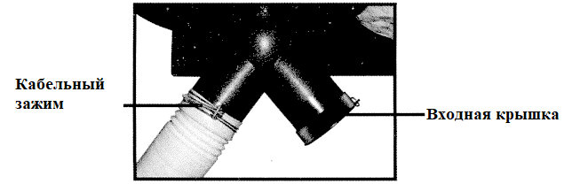
Примечание: вытяжка может быть установлена на одну или две машины одновременно. Если она подключена только к одному, крышка вторичного адаптера должна быть установлена ​​на вторичном впускном отверстии, чтобы уменьшить количество потерянного воздуха.
- Следуйте приведенным ниже инструкциям для другого конца шланга, чтобы подключить его к вакуумному выпускному отверстию или адаптеру деревообрабатывающего станка.
После подключения поднимите крышку переключателя и нажмите зеленую кнопку (1), чтобы начать операцию извлечения. Нажмите красную кнопку (0) или крышку, чтобы остановить извлечение.
ПРИМЕЧАНИЕ: для максимального увеличения воздушного потока и всасывания, всегда снимайте второй шланг (если он подключен) с двойного впускного адаптера и устанавливайте крышку адаптера на место, когда работаете только с одним рубанком, пилой и т. Д

ПОДДЕРЖАНИЕ
Эта экстракционная установка требует минимального технического обслуживания, а здравый подход к обращению должен обеспечить долгий срок службы.
- Убедитесь, что все болты и гайки затянуты перед использованием экстрактора.
- Регулярно опорожняйте и очищайте мешки.
- Двигатель всегда должен содержаться в чистоте.

ТРАНСПОРТИРОВКА

При транспортировке устройства убедитесь, что оно надежно защищено от падения, ударов или повреждения. Убедитесь, что перевозчики имеют соответствующую квалификацию.

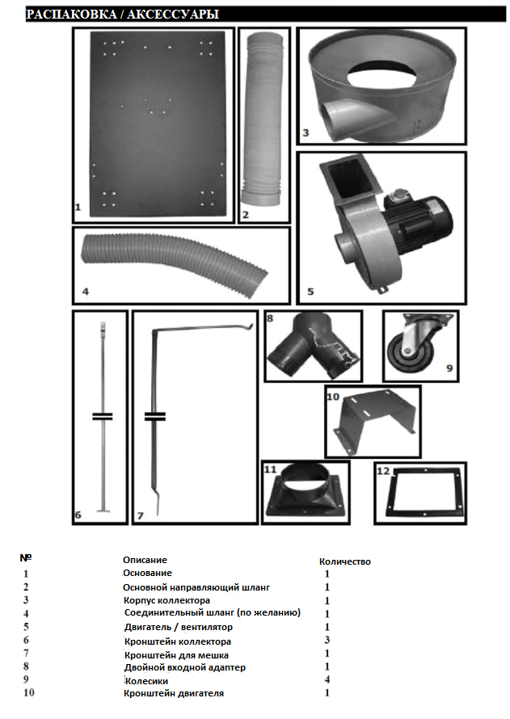
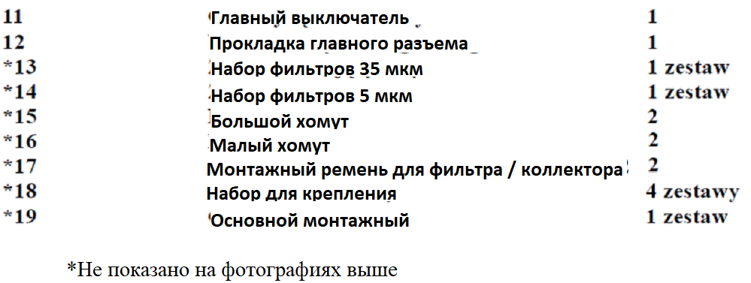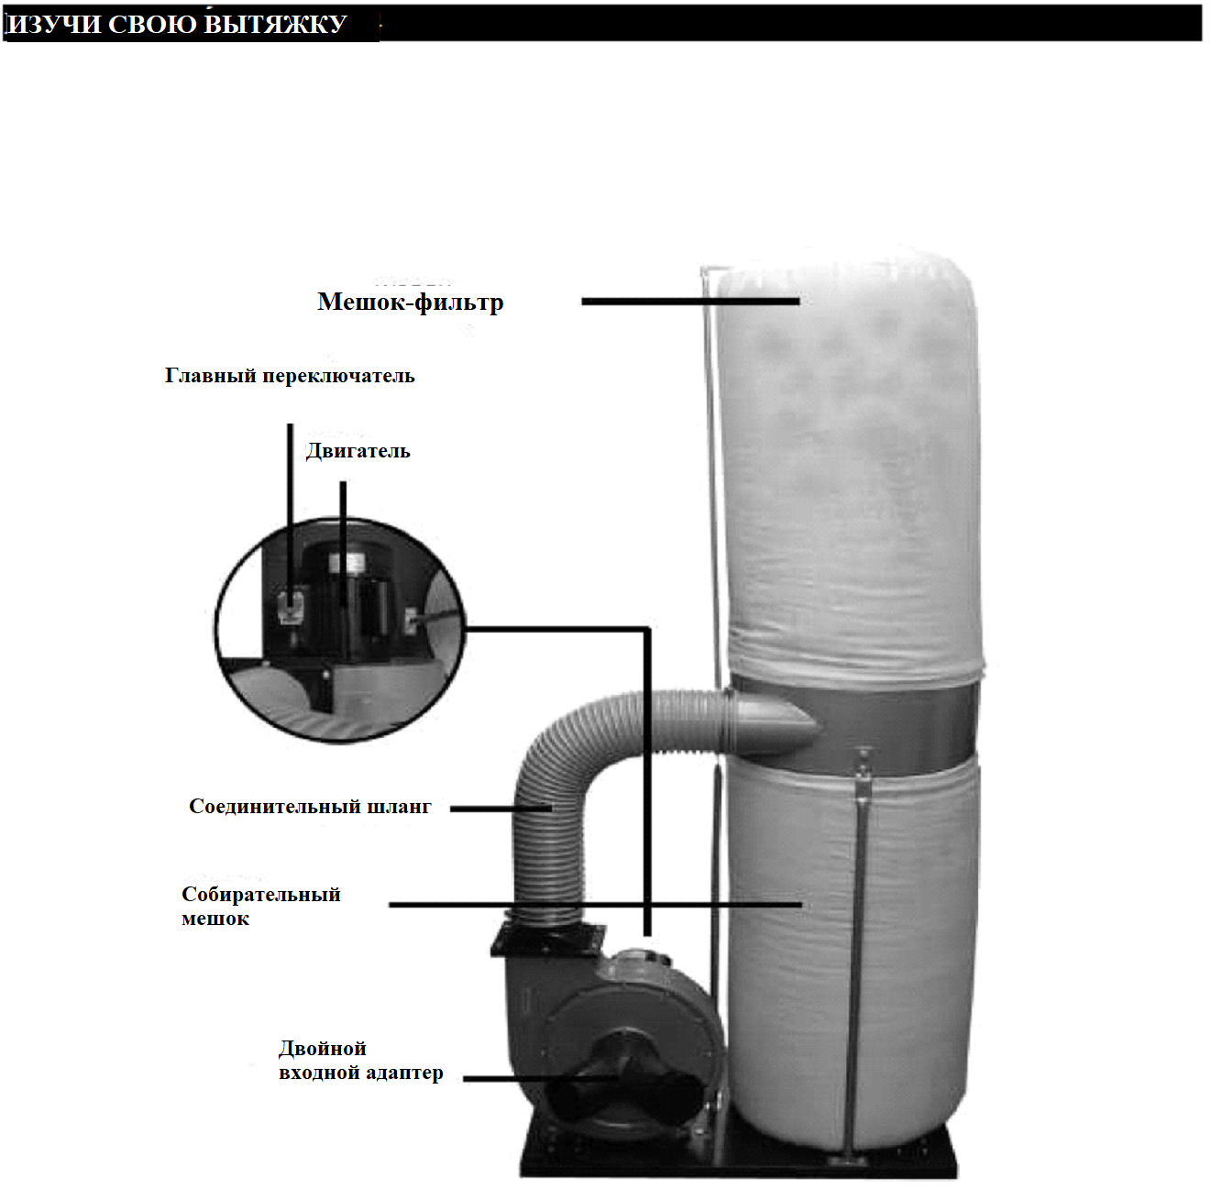

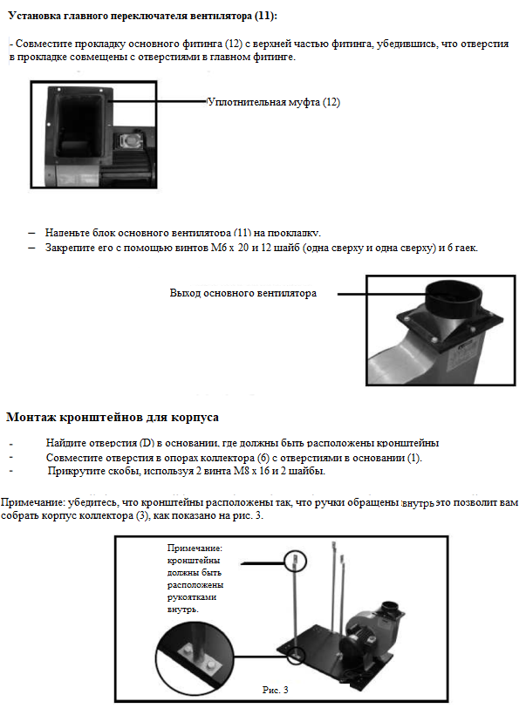

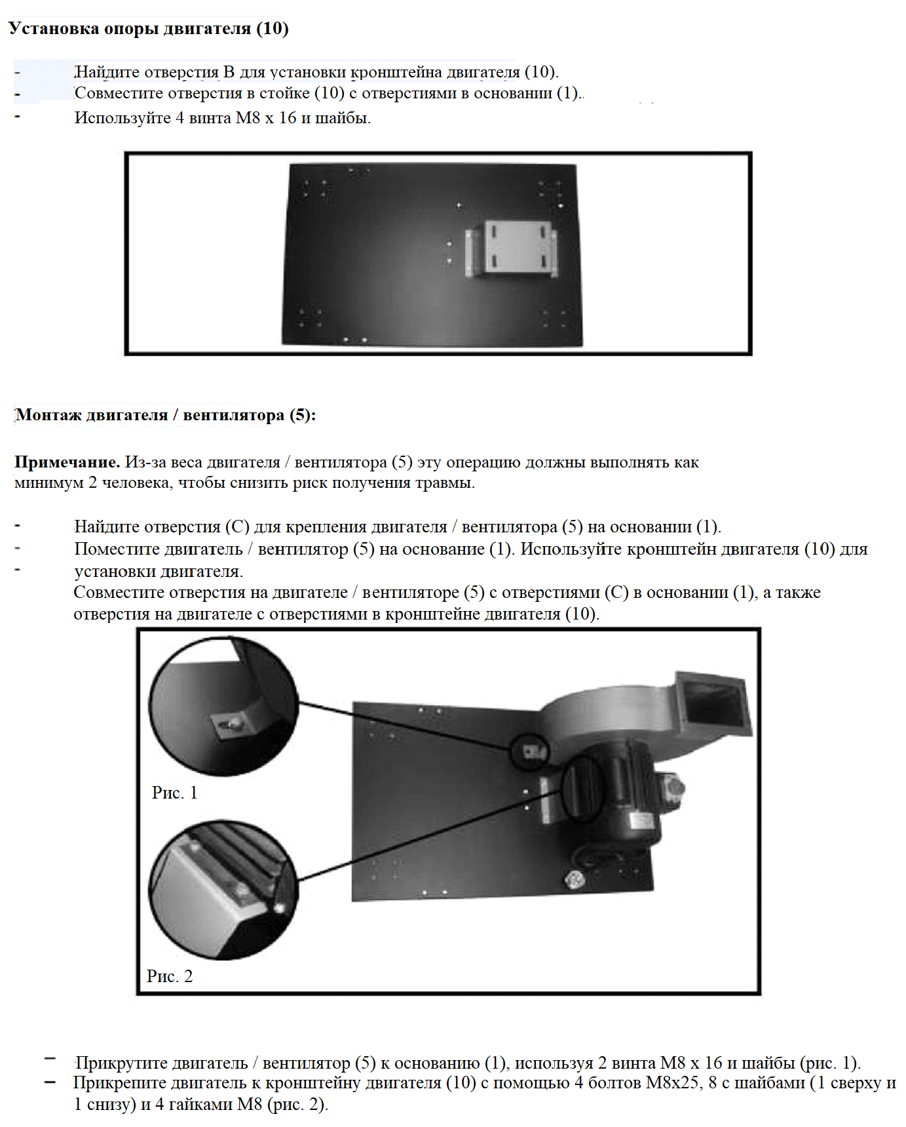

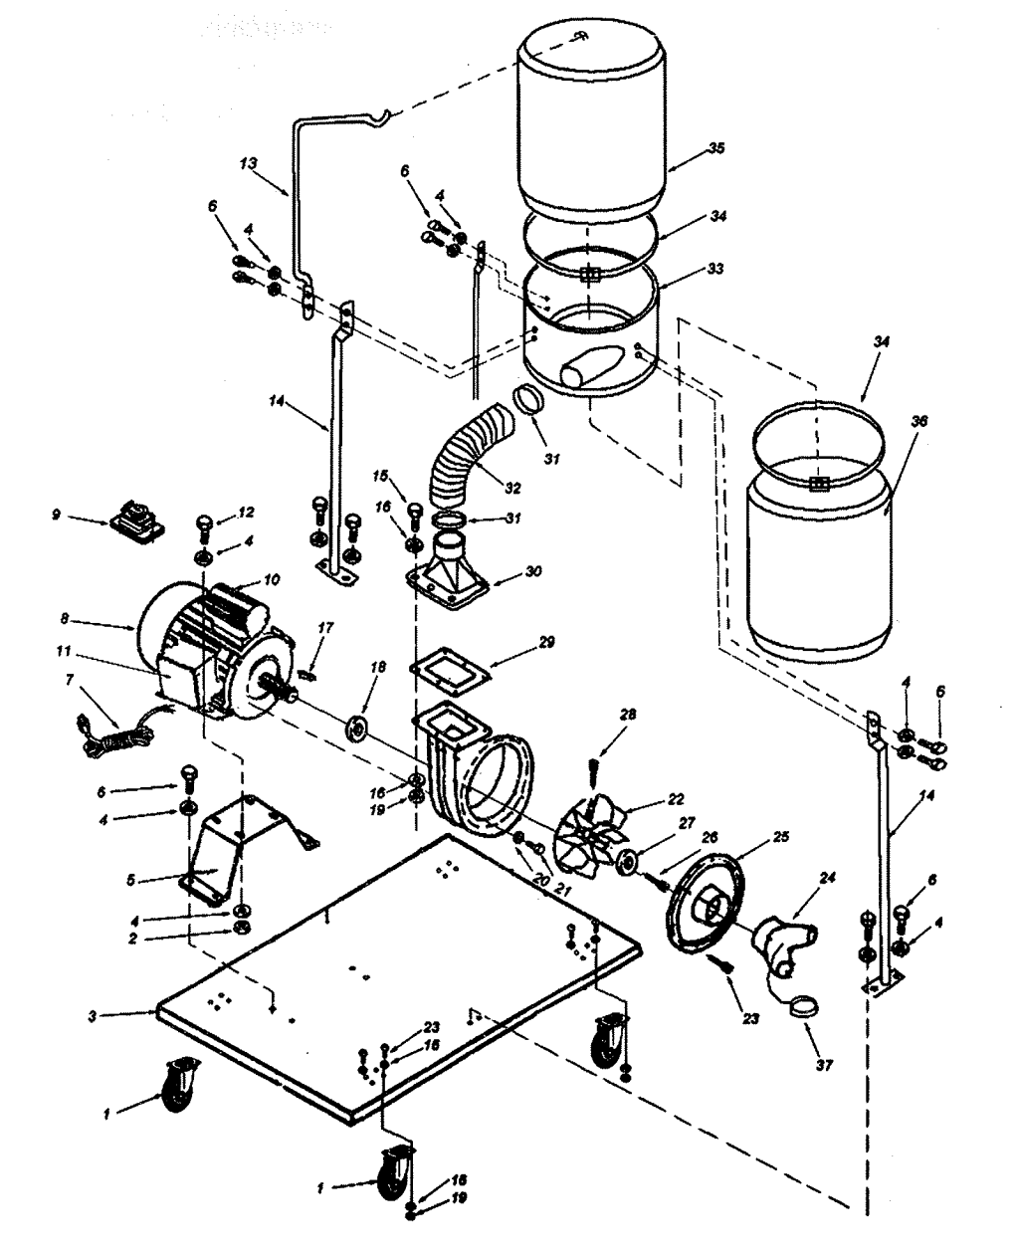
СХЕМА ЧАСТЕЙ ОБОРУДОВАНИЯ

